Отчёт к лабораторной работе

Лабораторная работа №4

НАЗВАНИЕ: ЗАПОМИНАЮЩИЕ УЗЛЫ. РЕГИСТРЫ

Цель работы: собрать и исследовать схему для испытания универсального регистра сдвига и установить параметры и режимы работы компонентов.

В ходе работы были использованы:

XLA1 – логический анализатор

XWG1 – генератор слов

V1 – источник

74HC194N_4V – универсальный регистр сдвига

Задание 1 - 2

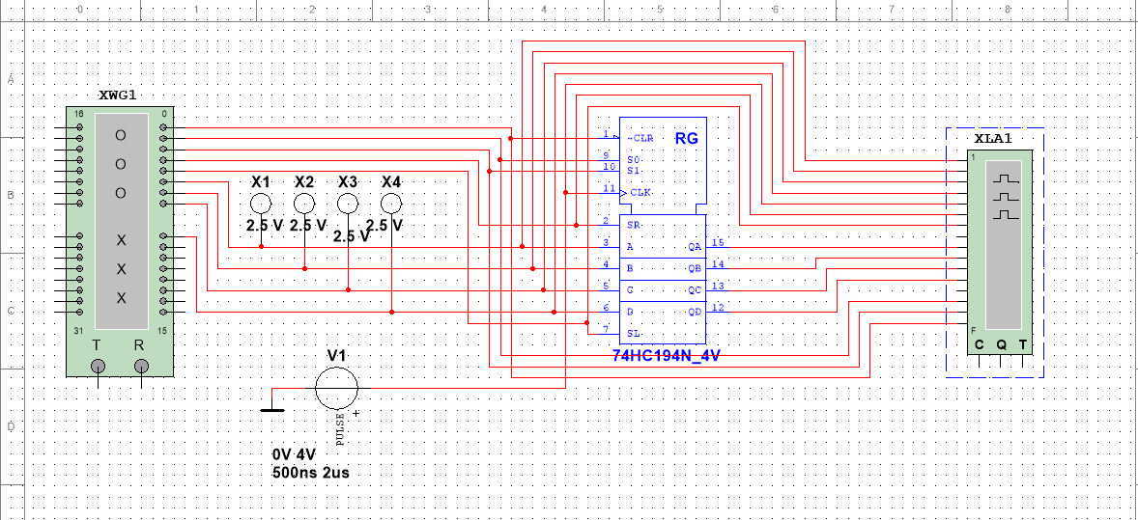

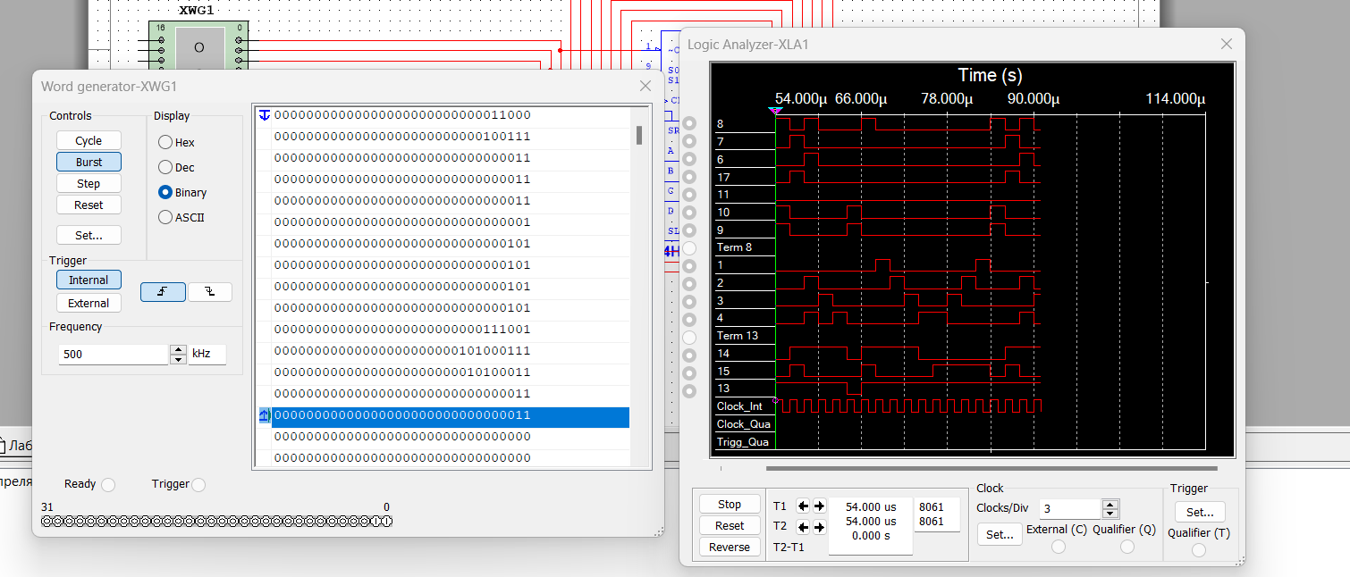

Задание 3-4

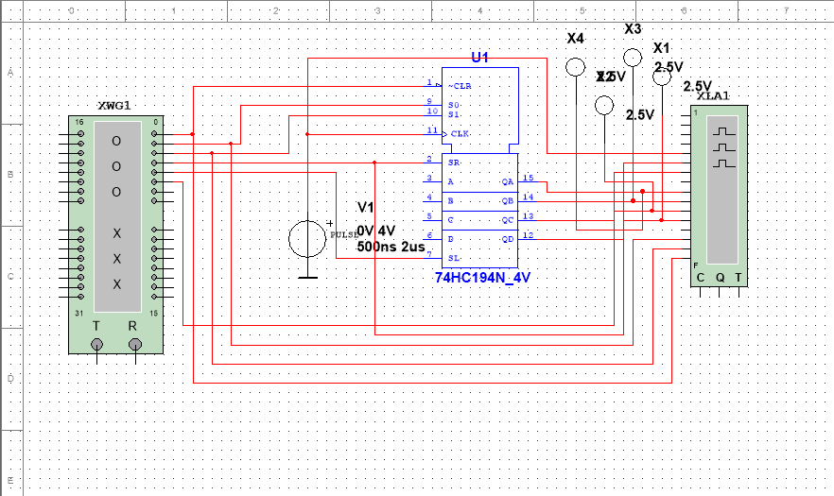

Влево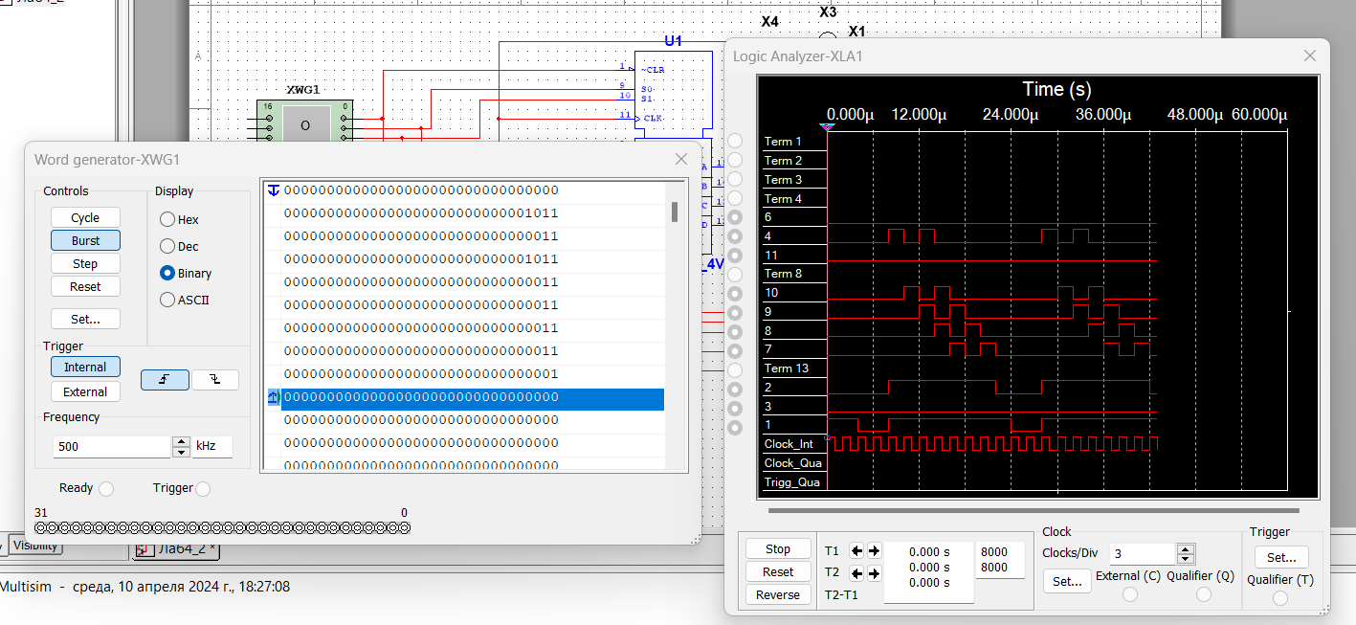

Вправо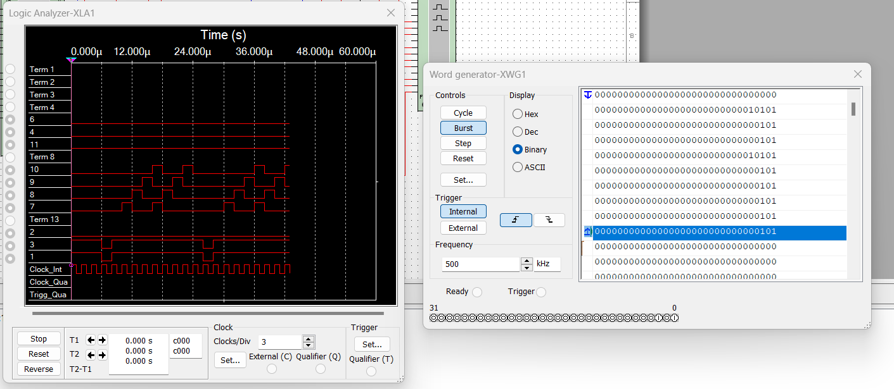

Вывод: во время выполнения работы были успешно построены схемы для испытания универсального и последовательного регистра сдвига, изучен принцип их работы и успешно проведены испытания.